ПОРІВНЯЛЬНА ТАБЛИЦЯ
до проєкту наказу Міністерства фінансів України «Про затвердження Змін до форми Податкової декларації
з податку на прибуток підприємств»

Зміст положення нормативно-правового акта | Зміст відповідного положення проєкту нормативно-правового акта
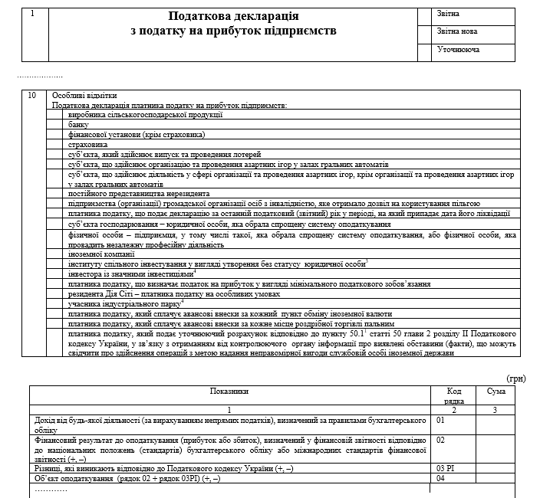 | 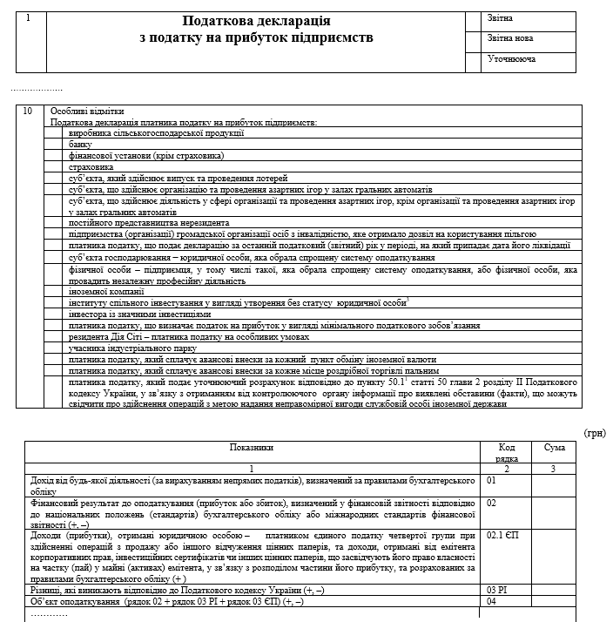
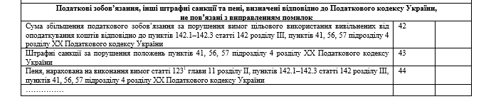  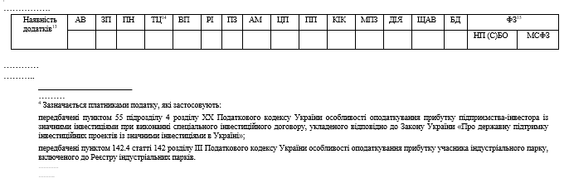 | 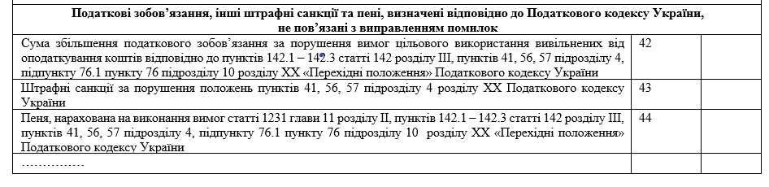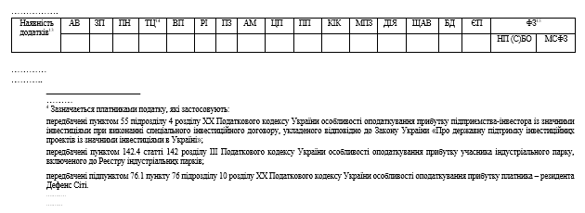
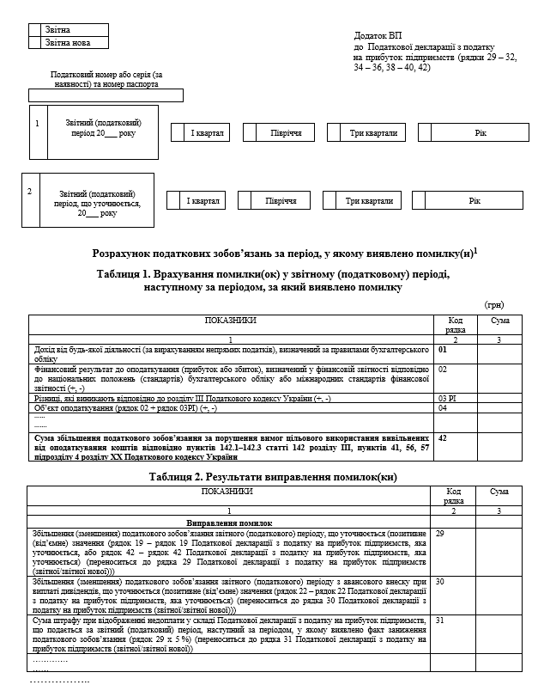 | 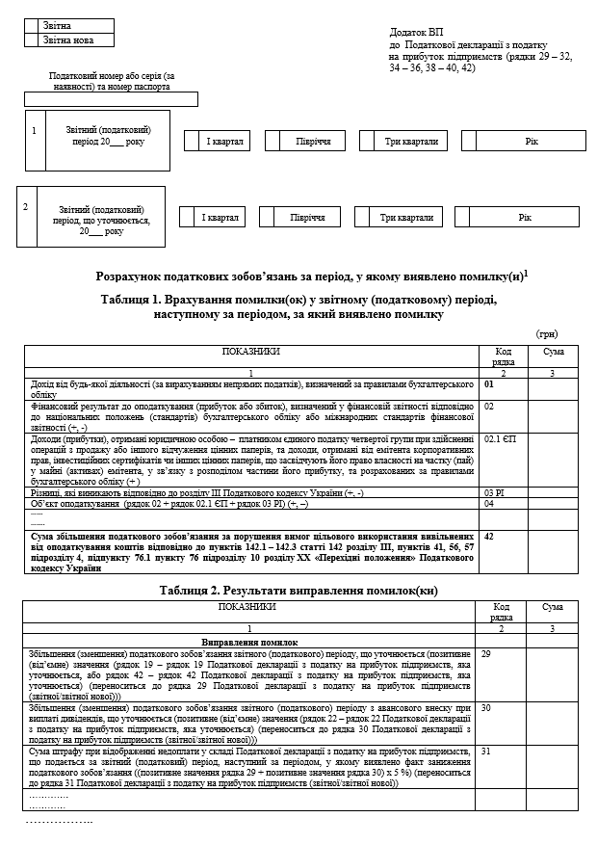
відсутній | 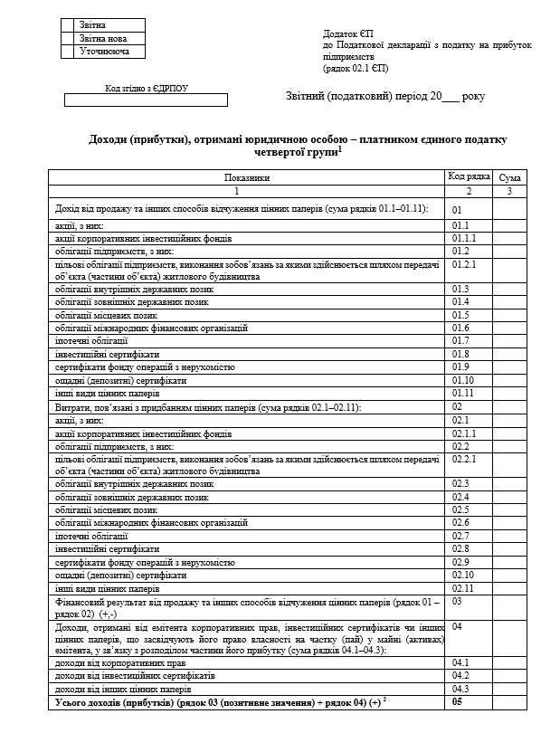
 | 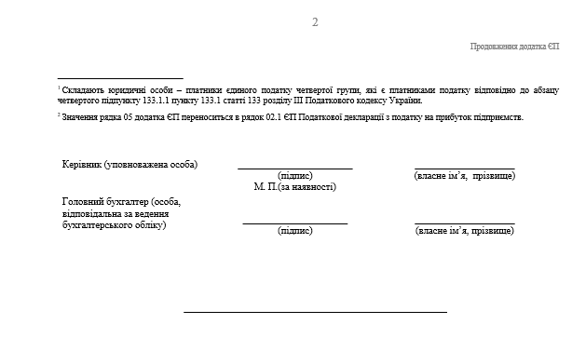

Директор Департаменту
податкової політики Віктор ОВЧАРЕНКО

